EVO KAKO IZGLEDAJU NAŠE KOCKICE!

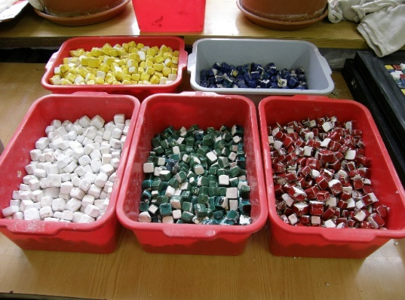

A OVAKO NAŠI MALI ANĐELI!

